高考一轮复习：地球公转的地理意义
地球公转与昼夜长短变化

一、考纲要求
最新考纲 | 地球运动的地理意义
考纲解读 | 昼夜长短的季节变化、纬度变化及其成因

二、考题规律
昼夜长短的变化规律是地球公转的运动规律之一，这些规律与实际生活联系较为密切，是高考频繁考查的考点之一。

三、考向预测
结合近几年的高考特点，预测今后高考在本热点中命题的角度有：
（1）结合光照图综合考查、昼夜长短计算；
（2）结合材料变式图根据昼夜长短判断季节；[来源:Z。xx。k.Com]
（3）结合光照图的昼夜长短判断纬度的高低。

考点精讲
1. 昼夜长短的变化
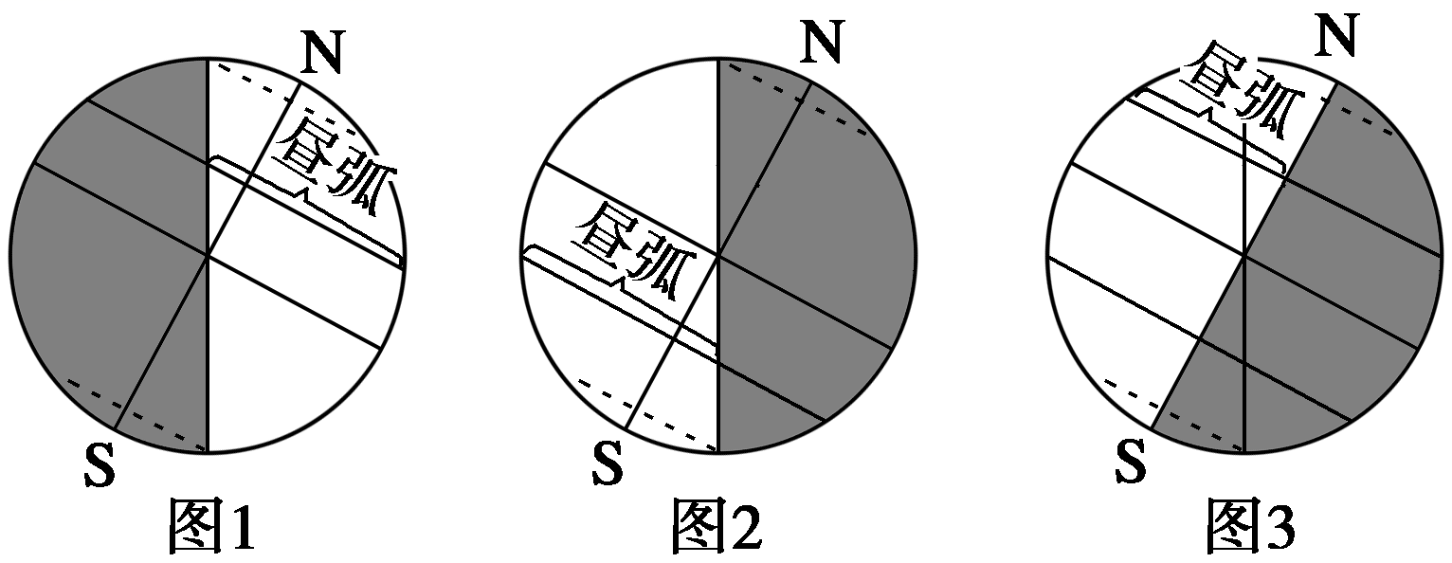
时间 | 变化特点
北半球夏半年（春分日至秋分日） | 北半球各纬度昼长夜短，纬度越高，昼越长，夜越短。图1所代表的日期是6月22日前后，此时北半球各地昼长达到一年中的最大值，北极圈及其以北地区出现极昼现象
北半球冬半年（秋分日至次年春分日） | 北半球各纬度昼短夜长，纬度越高，昼越短，夜越长。图2所代表的日期是12月22日前后，此时北半球各地昼长达到一年中的最小值，南极圈及其以南地区出现极昼现象
春、秋分日 | 全球各地昼夜等长（如图3所示）
2. 昼夜长短时空分布规律解读
（1）纬度分布规律
①对称规律：同一纬线上各点昼夜长短相同（同线等长）；南北半球同纬度昼夜长短相反。
②递增规律：太阳直射点所在的半球为夏半年，昼长夜短，且纬度越高，昼越长；另一半球为冬半年，昼短夜长，且纬度越高，夜越长。
③变化幅度规律：赤道全年昼夜平分；纬度越高，昼夜长短的变化幅度越大。
④极昼、极夜规律：太阳直射点位于北半球，北极四周出现极昼（南极四周出现极夜）；直射点位于南半球，南极四周出现极昼（北极四周出现极夜）；直射赤道时，全球没有极昼极夜现象发生。极昼（极夜）的起始纬度＝90°－太阳直射点的纬度。南、北极圈上，一年中只有一天有极昼（极夜）现象发生，南、北极点各约有半年极昼、半年极夜，纬度愈高，极昼（极夜）出现的天数愈多。北极地区极昼天数多于南极地区，主要是因为北半球冬半年，地球公转经过近日点附近，角速度、线速度较大，公转需时间较少，此时正值北极地区极夜，南极地区极昼；而在北半球夏半年时，公转速度较慢，运行时间较长，此时正值北极地区极昼，南极地区极夜。
（2）季节变化规律图示（以北半球为例）
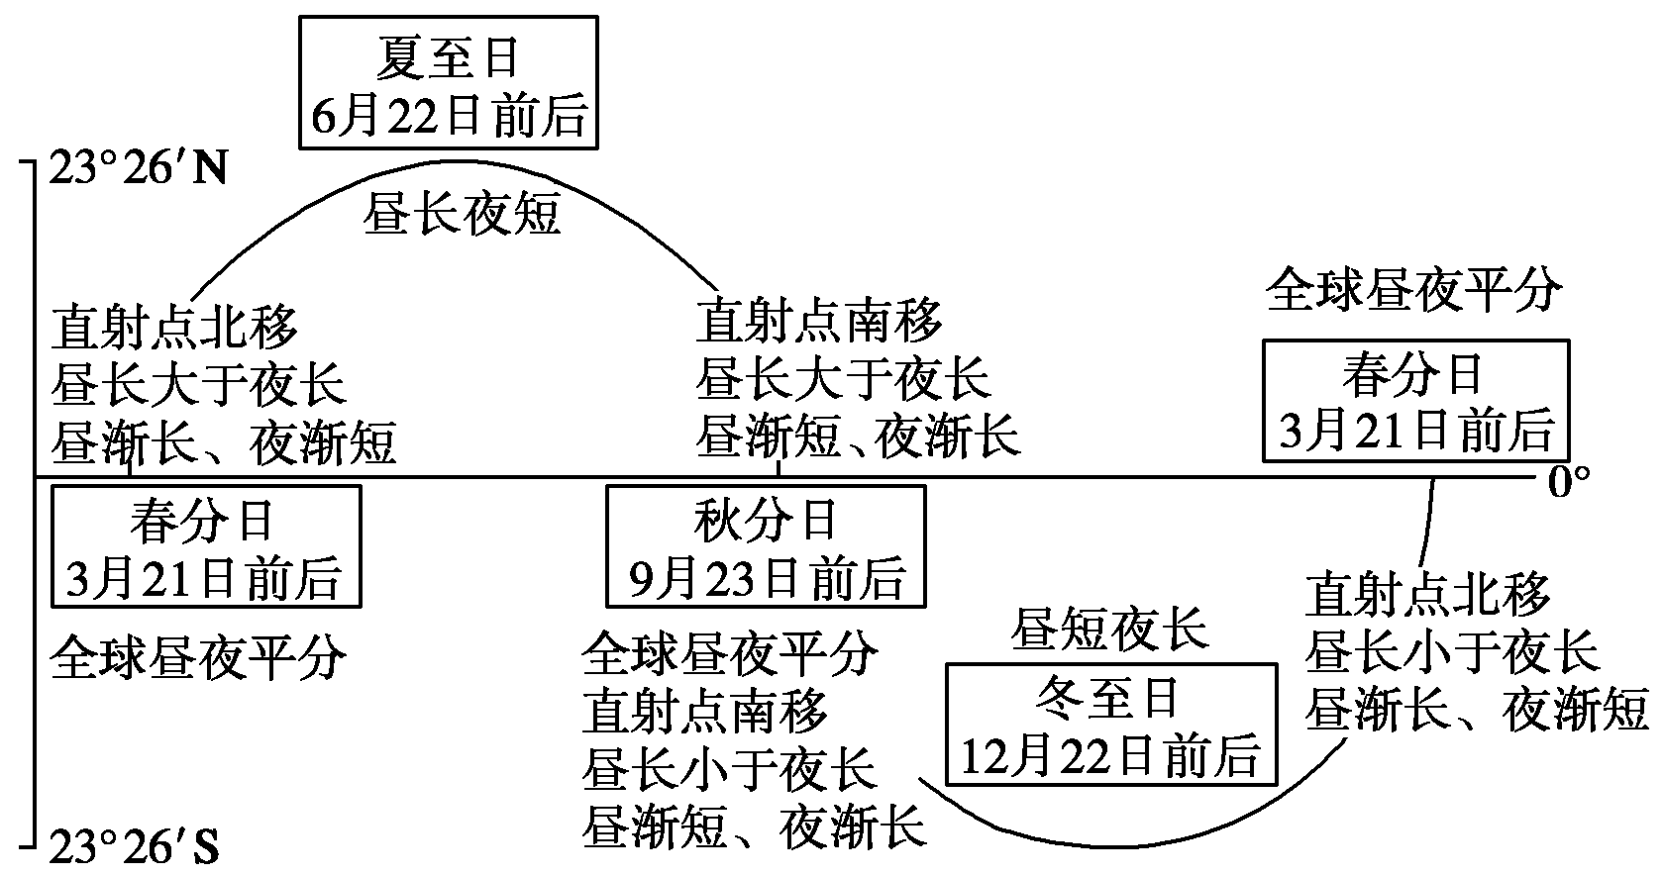
以上内容可概括为：太阳直射赤道，全球各地昼夜平分；太阳直射点在哪一半球，则该半球处于夏半年，昼长夜短；太阳直射点向北回归线（南回归线）移，则北半球（南半球）昼渐长，夜渐短。由于大气的散射作用，实际的昼长比理论昼长要长。
3. 昼夜长短的计算与判断
（1）根据昼（夜）弧的长度计算
昼长＝，夜长＝。
（2）根据日出、日落地方时计算
昼长＝（12－日出时间）×2＝（日落时间－12）×2
夜长＝（24－日落时间）×2＝日出时间×2[来源:Zxxk.Com]
【随堂练习】
放暑假了，小强迫不及待地由济南飞往爷爷工作过的新疆石河子观光考察，一路微博纪实，感知地理。下面是其中的一篇微博：“终于到了，时差真明显，手机GPS显示当地的经度为84.5°E，21时52分（北京时间）方拍到西域日落照片。次日考察，一天下来，感觉比济南的白昼明显要长。”根据微博提供的信息，回答下题。
小强到达的当天，石河子的昼长为 （ ）
A. 14小时 B. 14.5小时 C. 15小时 D. 15.5小时
思路分析：由微博可知，当地经度为84.5°E，日落时北京时间为21时52分，因此可计算出当地日落时地方时为21时52分－（120°E－84.5°E）×4分钟＝19时30分，则昼长为（19时30分－12时）×2＝15小时。
答案：C

经典例题
例题1 下图为“某日120°E经线上日出时刻随纬度的变化关系示意图”。据此完成（1）～（3）题。
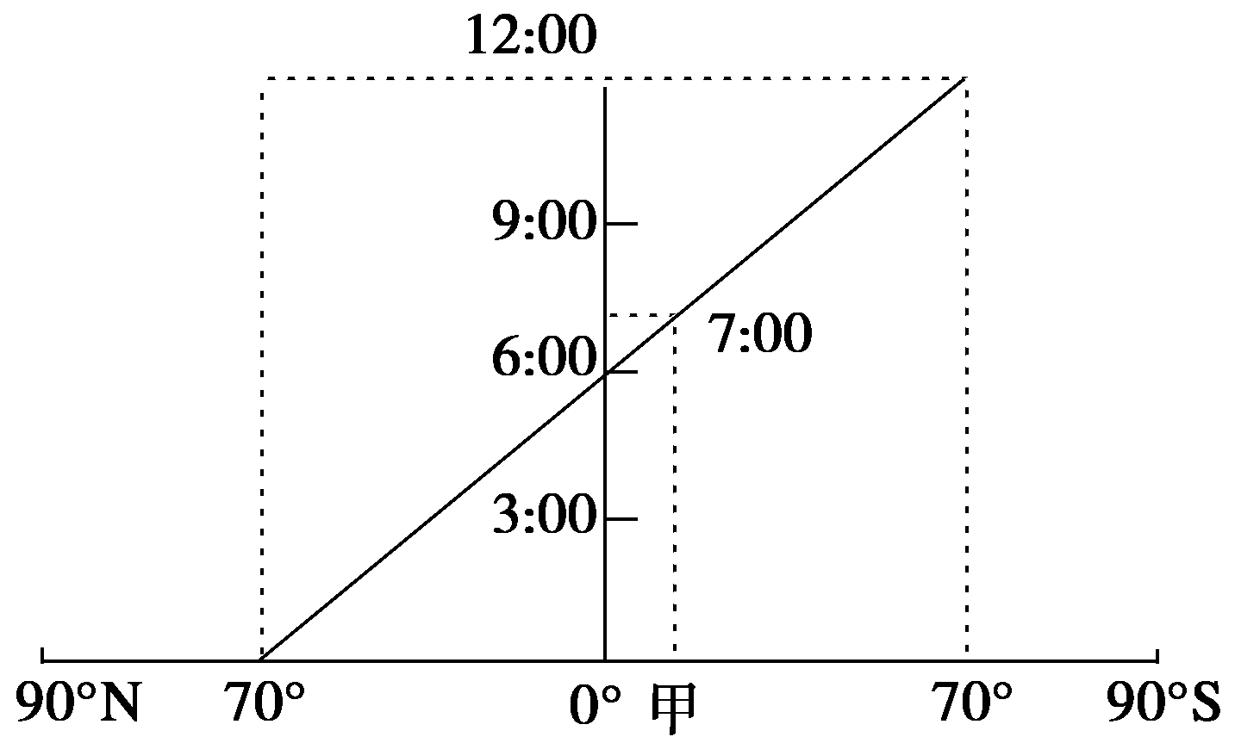
（1）下列推断正确的是 （ ）
A. 该日，可能在7月初 B. 该日，长春日出方向为东南
C. 该季节，正值尼罗河枯水期 D. 该季节，马达加斯加岛昼长于夜
（2）甲地日落时刻为 （ ）
A. 19时 B. 17时 C. 18时 D. 20时
（3）某地的昼长比甲地略短，且两地同时迎来日出，则该地位于甲地的 （ ）
A. 东北方向 B. 西南方向 C. 东南方向 D. 西北方向
思路分析：第（1）题，由图可知越往北日出越早，则北半球为夏季。该季节长春日出方向为东北；正值尼罗河丰水期；马达加斯加岛昼短于夜。第（2）题，该日甲地日出时刻为7时，上午时长5小时，据此可知日落时刻为12＋5＝17时。第（3）题，此日越往北昼越长，日出时间越早。画出晨线即可得出答案。
答案：（1）A （2）B （3）C

例题2 下图为某日部分地区昼夜示意图，阴影部分表示黑夜，其余部分表示白昼。此时晨昏线与经线夹角为23.5°。读图回答问题。
（1）按东、西半球划分，图上阴影部分主要位于________半球，此时甲地地方时是________点，北京时间是 。
（2）按南、北半球划分，此时太阳直射点位于________半球，太阳直射点的经度是________。
（3）该日乙地的白昼时间长约________小时，昼夜长短分布规律是 。
（4）如果晨昏线与甲地所在经线的夹角为10°，则该日正午时分上海（31°N）世博园场馆的太阳能电池板与建筑物外墙面（墙面与地面垂直）之间最合适的夹角约为______。
思路分析：（1）由图中经度变化规律可知，图中经度为西经度，再根据东西半球的划分依据可知为西半球。甲为晨线与赤道的交点，其地方时为6时，北京为东8区，与甲点相差10个时区，时间差10个小时，据此计算出北京时间为16时。
（2）由图中晨昏线与经线相交关系可判断太阳直射点在北半球。甲地位于37.5°W与22.5°W之间的中点位置，故可推知甲地经度为30°W，由上题可知甲地地方时为6时，而太阳直射点的地方时为12时，由此可算出太阳直射点的经度为60°E。
（3）甲地为30°W，地方时为6时，乙地经度为22.5°W，即可算出乙地地方时为6：30，而乙地正好位于晨线上，即可知乙地该日6：30日出，再根据昼长＝（12时－日出时间）×2，即可算出乙地白昼时间长约11小时。
（4）由题可知，此时太阳直射点位于10°N，再根据正午太阳高度的计算公式，可算出该日上海正午太阳高度为69°，由此推出，太阳能电池板与建筑物外墙面之间最合适的夹角约为69°
答案：（1）西 6 16点 （2）北 东经60° （3）11 该日北半球各地昼达到一年中最长夜最短，纬度越高昼越长，北极圈及其以北地区为极昼，南半球相反 （4）69°

提分宝典
光照图的判读及绘制
光照图判读中的“五个关键”
抓住重要的点、线、面、角和方向是判读光照图的关键，具体判读要点见下表：
解题关键 |  | 主要特征与相关现象
点[来源:学,科,网Z,X,X,K] | 太阳直射点[来源:学科网] | 位于南北回归线上或南北回归线之间，所在经线地方时为12时
点[来源:学,科,网Z,X,X,K] | 太阳直射点[来源:学科网] | 直射点的纬度和晨昏线与纬线圈相切点的纬度互余
点[来源:学,科,网Z,X,X,K] | 太阳直射点[来源:学科网] | 所在经线各地太阳高度达一天中最大（正午太阳高度）；全球太阳高度的分布：从太阳直射点向四周依次递减；全球正午太阳高度的分布：从太阳直射点向南北两侧递减
点[来源:学,科,网Z,X,X,K] | 晨昏线与赤道的交点 | 晨线与赤道的交点所在经线的地方时为6时，昏线与赤道的交点所在经线的地方时为18时
点[来源:学,科,网Z,X,X,K] | 晨昏线和纬线圈的切点 | 所在纬线纬度是出现极昼或极夜现象的最低纬度；所在经线圈中一条是太阳直射经线（昼半球中央经线）、另一条是0时或24时所在经线（夜半球中央经线）
点[来源:学,科,网Z,X,X,K] | 极点 | 无东西方向，只有南北方向；无地方时，无明显太阳高度的日变化；大致每年3月21日前后至9月23日前后，北极圈内出现极昼，南极圈内出现极夜。只在每年春分日和秋分日，晨昏线经过极点，与某一经线圈重合
线 | 晨昏线 | 沿地球自转方向由夜到昼的界线为晨线，昏线则相反
线 | 晨昏线 | 晨昏圈是地球表面的大圆，晨昏面与太阳光线始终垂直，始终平分赤道
线 | 晨昏线 | 与晨线相交的经线的地方时就是交点所在地的日出时刻，与昏线相交的经线的地方时就是交点所在地的日落时刻
线 | 晨昏线 | 晨昏线上太阳高度为0°。
线 | 日期分界线 | 界线：0时或24时所在经线和180°经线（理论上）；沿地球自转方向，0时所在经线向东至180°为今天，向西至180°为昨天
线 | 东西半球的分界线 | 20°W以东为东半球，其西侧为西半球；160°E以东为西半球，其西侧为东半球
面 | 南北极圈内极昼和极夜的范围 | 若越向北，昼越长，则北半球处于夏半年，反之，北半球处于冬半年；北极圈出现极昼的时间为6月22日前后，出现极夜的时间为12月22日前后；只在每年3月21日或9月23日前后，南、北极点周围无极昼、极夜现象；南、北极出现极昼和极夜现象是相反的
角 | 晨昏圈和地轴夹角 | 晨昏圈和地轴夹角的度数等于太阳直射点的纬度数，变化范围为0°～23°26′
方向 | 地球自转方向 | 东经度增大或西经度减小的方向为地球自转方向；反之，沿地球自转方向，若经度数变大，则为东经度，若经度数变小，则为西经度

地球公转与正午太阳高度变化

一、考纲要求
最新考纲 | 地球运动的地理意义
考纲解读 | 1. 太阳高度角的季节变化、纬度变化及其成因  2. 四季的变化

二、考题规律
地球公转的运动规律，主要表现为太阳直射点的运动规律、正午太阳高度的变化规律等，这些规律与实际生活联系较为密切，如楼间距的大小、太阳能设备的安装、建筑物室内光照面积、大小等，是高考频繁考查的考点之一。

三、考向预测
结合近几年的高考特点，预测今后高考在本热点中命题的角度有：
（1）结合光照图综合考查正午太阳高度的分布规律及季节的判断。
（2）以实际生活知识，如楼间距、太阳能热水器、室内光照等为切入点，考查太阳高度的计算和规律的判断。

考点精讲
1. 正午太阳高度的变化规律分析
（1）纬度变化规律
①同一时刻，由太阳直射点所在纬度向南北两侧递减。
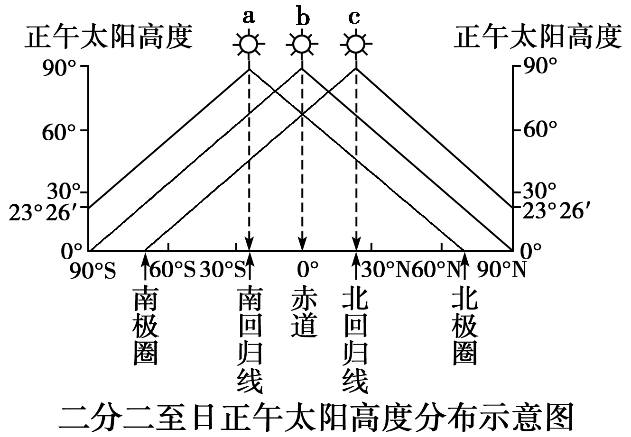
②地球上，同一纬线上正午太阳高度相等，直射点所在纬度上的正午太阳高度最大为90°。
（2）季节变化规律：同一地点，正午太阳高度随着季节作有规律的变化。其数值具有“来增去减”的特点，即直射点向本地所在纬线移来，则正午太阳高度增大，移去则减小。如下图所示：
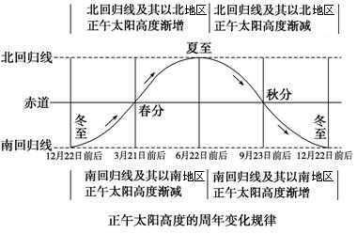
各纬度变化具体如下：
地区 | 最大值 | 最小值
北回归线及其以北地区 | 一次最大值（6月22日前后） | 一次最小值（12月22日前后）
南回归线及其以南地区 | 一次最大值（12月22日前后） | 一次最小值（6月22日前后）
南北回归线之间（除赤道外） | 两次最大（太阳直射时最大） | 一次最小（南半球出现在6月22日前后，北半球出现在12月22日前后）
赤道 | 两次最大（3月21日前后和9月23日前后） | 两次最小（6月22日前后和12月22日前后）
2. 正午太阳高度的计算
正午太阳高度＝90°－纬度差。
其中，当所求地点与太阳直射点在同一半球时，该纬度差即为所求点与直射点纬度差的绝对值；不在同一半球时，该纬度差为二者纬度数之和。
[特别提示]正午太阳高度的年变化幅度：
在南北回归线之间的地区，其正午太阳高度的年变化幅度ΔH＝23°26′＋Φ（Φ为当地纬度）；在回归线与极圈之间的地区，其正午太阳高度的年变化幅度恒为46°52′；从极圈到极点之间的地区，其正午太阳高度年变化幅度从46°52′逐渐降低至23°26′。
3. 正午太阳高度的应用
（1）确定地方时
当某地太阳高度达一天中的最大值时，此时日影最短，当地的地方时是12时。
（2）确定房屋的朝向
房屋的朝向与正午太阳所在位置有关。为了获得更充足的太阳光照，在北回归线以北地区，正午太阳位于南方，房屋朝南；在南回归线以南地区，正午太阳位于北方，房屋朝北。
（3）判断日影长短及方向
正午太阳高度越大，日影越短，正午太阳高度越小，日影越长，且日影方向背向太阳。如右图中各点旗杆日影长短及日影所在方向（图中是6月22日前后，经线和纬线的交点是直射点）。
（4）确定当地的地理纬度
纬度差多少度，正午太阳高度就差多少度。根据某地某日（二分二至日）正午太阳高度，可判断该地区纬度大小。
（5）确定楼距、楼高
为了更好地保证各楼层都有良好的采光，楼与楼之间应当保持适当距离。以我国为例，见下图，南楼高度为h，该地冬至日正午太阳高度为H，则最小楼间距L为：L＝hcotH。
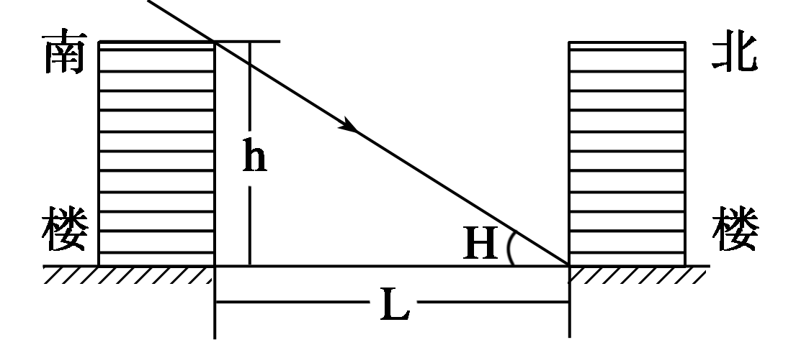
（6）太阳能热水器的倾角调整
为了更好地利用太阳能，应不断调整太阳能热水器与楼顶平面之间的倾角，使受热板与太阳光成直角。其倾角和正午太阳高度角的关系为α＋h＝90°（如下图）。
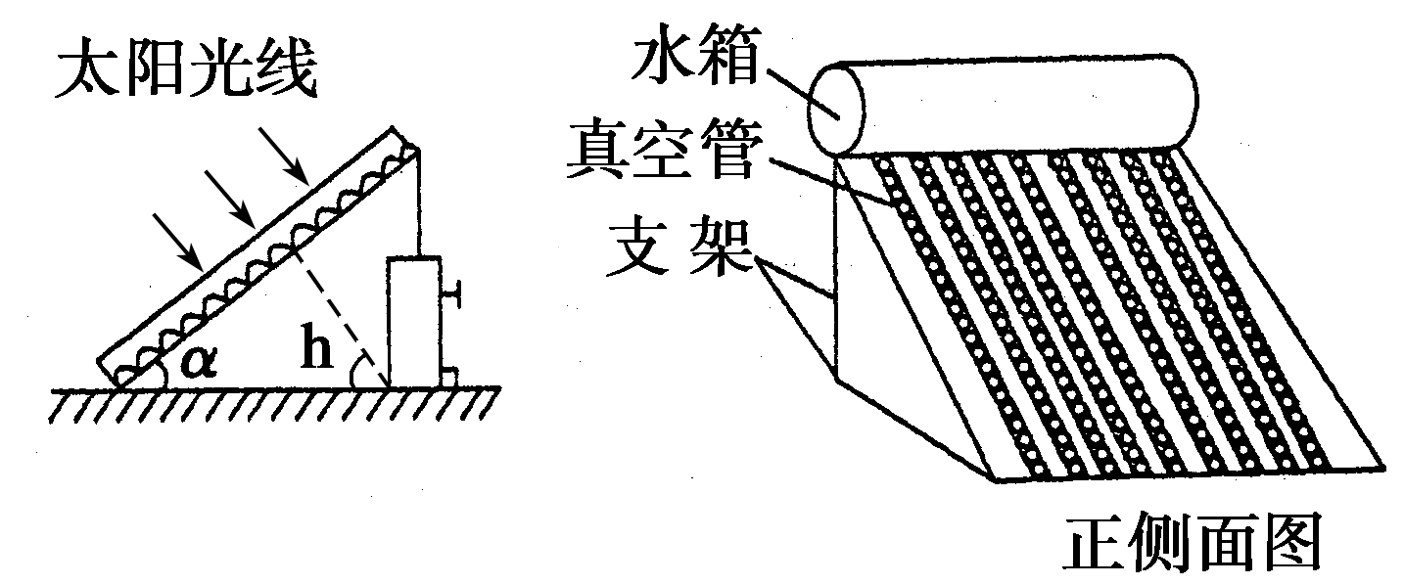
【随堂练习】
（浙江）地表点Q与太阳直射点所在纬线之间的纬度差为α，其正午太阳高度为H。若H等于α，则Q点的纬度变化范围是（ ）
A. 21.5°至68.5° B. 11.5°至68.5° C. 21.5°至78.5° D. 11.5°至45°
思路分析：本题考查太阳直射点的计算，意在考查考生调动和运用知识的能力。根据正午太阳高度角公式H＝90°－α，其中α＝|Q点纬度±太阳直射点纬度|，又根据α＝H，可以推断|Q点纬度±太阳直射点纬度|＝45°，因此Q点的纬度范围为21.5°至68.5°。
答案：A

经典例题
例题1 （福建文综）福建某中学研究性学习小组，设计了可调节窗户遮阳板，实现教室良好的遮阳与采光。下图示意遮阳板设计原理，据此回答（1）～（2）题。
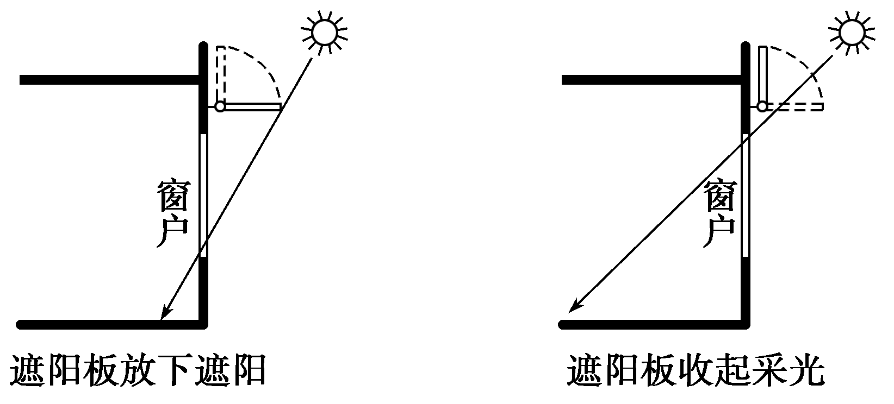
（1）遮阳板收起，室内正午太阳光照面积达一年最大值时 （ ）
A. 全球昼夜平分 B. 北半球为夏季
C. 太阳直射20°S D. 南极圈以南地区极昼
（2）济南某中学生借鉴这一设计，若两地窗户大小形状相同，则应做的调整是（ ）
①安装高度不变，加长遮阳板 ②安装高度不变，缩短遮阳板 ③遮阳板长度不变，降低安装高度 ④遮阳板长度不变，升高安装高度
A. ①③ B. ①④ C. ②③ D. ②④
思路分析：第（1）题，当遮阳板收起且室内正午太阳光照面积达到一年最大值时，也就是正午太阳高度最小时，福建位于北回归线以北，冬至日正午太阳高度最小，冬至日太阳直射点位于南回归线，此时南极圈及其以南地区为极昼。第（2）题，济南较福建纬度高，在夏季为减少到达室内的光照面积，需加长遮阳板；同样，在遮阳板长度不变的情况下，需降低安装高度。
答案：（1）D （2）A

例题2 （山东文综）气温的日变化一般表现为最高值出现在14时左右，最低值出现在日出前后。下图示意某区域某日某时刻的等温线分布，该日丙地的正午太阳高度达一年中最大值。读图回答下题。
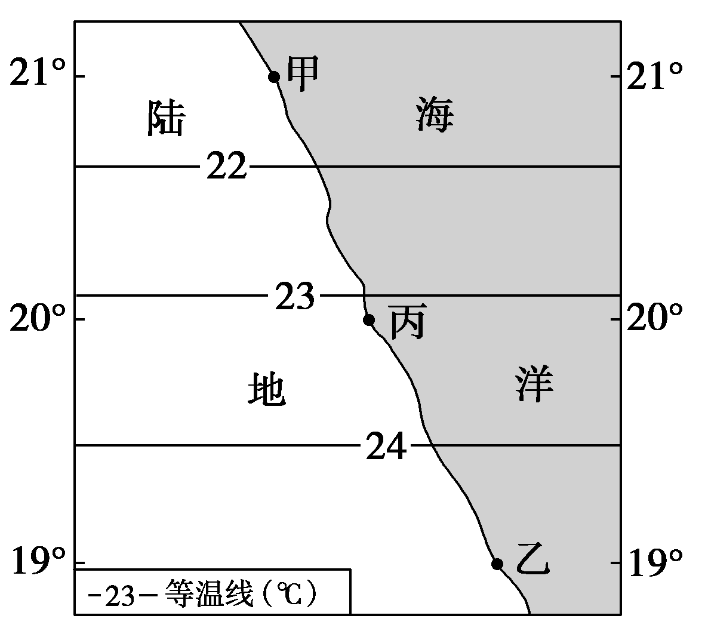
该日 （ ）
A. 日落时刻甲地早于乙地
B. 日落时刻甲地晚于乙地
C. 正午太阳高度甲地大于乙地
D. 正午太阳高度甲地小于乙地
思路分析：题干信息：“该日丙地正午太阳高度达一年中最大值”，即该日太阳直射在20°N纬线上，该日该地区（北半球）由南向北，昼渐长夜渐短，日出时刻提前，日落时刻推迟，故甲地（21°N）日落时刻晚于乙地（19°N），A项错，B项对；甲、乙两地距直射点纬差相等（均相差1°），所以，该日甲、乙两地正午太阳高度相等，C、D项错误，正确选项为B。
答案：B

提分宝典
黄赤交角
（1）黄赤交角示意图。
①“一轴两面三角度”
“一轴”指地轴；“两面”指黄道平面和赤道平面；“三角度”指黄道平面和赤道平面的夹角为23°26′；地轴与黄道平面的夹角为66°34′；地轴与赤道平面的夹角为90°。
②“三个基本不变”
指地球在运动过程中，地轴的空间指向基本不变，北极始终指向天空的北极星附近；黄赤交角的大小基本不变，约保持23°26′；地球运动的方向不变，总是自西向东。
（2）黄赤交角存在的地理意义
黄赤交角的大小决定着太阳直射点移动的范围，即南、北回归线之间的范围，决定着回归线与极圈的度数。因此，黄赤交角的变化导致五带范围的变化。
①太阳直射点的移动：黄赤交角的存在以及地球公转时地轴的北端始终指向北极星附近，使得太阳直射点在南、北回归线之间往返运动（如下图）。
②五带的划分：以南、北回归线和南、北极圈为界，把地球表面划分为热带、北温带、南温带、北寒带和南寒带5个温度带，回归线的度数＝黄赤交角的度数，极圈的度数＝90°－黄赤交角的度数。如下图

